（様式第１号）

参加表明書

令和 年 月 日

中井町長 殿

事業所の所在地

法人等の名称

代表者氏名

里都まち交流拠点管理運営者公募選定への参加について、関係書類を添えて表明します。

記

担  当  者 | 氏 名
担  当  者 | 所 属
担  当  者 | 電 話 番 号
担  当  者 | ＦＡＸ番号
担  当  者 | Ｅ－ｍａｉｌ

（様式第２号）

業 務 提 案 書

法人名等

１．公園利用者が満足できるサービスについて
⑴ 公共性、公平性の確保
① 施設の公共性、利用の公平性を損なわない運営計画とすること
② 現行の運営体制を把握し、費用対効果（経費削減）に配慮した計画とすること
⑵ 利用者の立場に立ったサービス
① 利用者の立場に立った実現性の高いサービスとすること
② 苦情、要望に対する連絡体制、対応方法
③ 障がい者、高齢者、乳幼児の利用への配慮
⑶ 利用者が満足できる飲食サービス、特産品の販売
※提供可能なメニュー及び価格については、「メニュー一覧表（様式第３号）」に記載して下さい。
２．安定的かつ継続的な運営について
⑴ 安定した経営組織
① 法人等の資金力が十分で経営状況が安定していること
② 過去に実施した施設管理の実績
⑵ 適切な収支計画、運営計画
① 実現可能な収支計画、運営計画
② 従業員の適切な配置や研修の実施等、具体的な方策
３．その他
⑴ 法令遵守
① 法令等を遵守する体制を備えること
② 個人情報の保護や情報公開制度を理解し、体制を整備すること
③ 業務上把握すべき法令等を整理し、従業員に周知する体制を整えること
⑵ 地域振興
地域経済の活性化や関係人口の増加など、地域振興に寄与する提案
（様式第３号）

メニュー一覧表

品 目 | 価 格 | 特記事項（町内産の原材料等）
 | 円
 | 円
 | 円
 | 円
 | 円
 | 円
 | 円
 | 円
 | 円
 | 円
 | 円
 | 円
 | 円
 | 円
 | 円
 | 円
 | 円
 | 円
 | 円
 | 円
（様式第４号）

参加法人等概要書

（令和 年 月 日現在）
法人名等
事業所の  所在地 | 〒
代表者
ＴＥＬ
ＦＡＸ
Ｅ－ｍａｉｌ
設立年月日 | 年 月 日
沿 革
業務内容 | 事業又は活動の内容

（様式第５号）

里都まち交流拠点管理運営業務収支予算書

法人名等

令和９年度の収支計画
収入
区 分 | 金 額（円） | 内 訳
レンタル料金 |  | （ＣＡＦＥ、キッチン、インターロッキング）
飲食売上
物販売上 |  | （買取の場合の売上）
物販手数料 |  | （委託販売の手数料収入）
その他 |  | （自主事業の参加費等）
収入合計（Ａ）

支出
区 分 | 金 額（円） | 内 訳
人件費 |  | （常勤、非常勤 等）
事務費 |  | （消耗品、通信費 等）
修繕費 |  | （施設修繕費、物品修繕費 等）
管理運営費 |  | （管理消耗品、光熱水費、委託料、原材料費 等）
事業費 |  | （自主事業の経費）
その他
支出合計（Ｂ）
収支
（Ａ）－（Ｂ）

※ 各項目について、積算根拠がわかるよう内訳書（Ａ４判：様式は任意）を添付してください。
（様式第６号）

共同事業体構成員届

年 月 日

中井町長 殿

共同事業体の名称

構成員（代表者）所 在 地
団 体 名
代表者名 印

構成員 所 在 地
団 体 名
代表者名 印

このたび、里都まち交流拠点の管理・運営の指定を受けるため、共同事業体を結成しましたので届け出ます。

（様式第７号）
里都まち交流拠点の管理運営業務に関する共同事業体協定書

第１条 （目的）
第２条 （名称）
第３条 （所在地）
第４条 （成立の時期及び解散の時期）
第５条 （構成員の所在地及び名称）
第６条 （代表者の名称）
第７条 （代表者の権限）
第８条 （構成員の責任）
第９条 （権利義務の制限）
第10条 （構成員の脱退に対する措置）
第11条 （構成員の破産又は解散に対する措置）
第12条 （協定書に定めのない事項）

年 月 日

構成員（代表者） 所在地
団体名
代表者氏名 印

構成員 所在地
団体名
代表者氏名 印

※ 上記各条項を参考に共同体の協定書を作成し、原本認証をして提出してください。

（様式第８号）

共 同 事 業 体 委 任 状

年 月 日

中井町長 殿

共同事業体の名称

構成員（代表者） 所在地
団体名
代表者氏名

構成員（委任者） 所在地
団体名
代表者氏名 印

私は、下記の共同事業体代表者を代理人と定め、当共同体が存続する間、次の権限を委任します。

受任者
共同事業体の代表者 所在地
団体名
代表者氏名 印

委任事項
１ 里都まち交流拠点管理運営者関係書類の作成及び提出
２ 里都まち交流拠点管理運営業務についての協定書の締結
３ （その他必要な事項を記載する。）

（様式第９号）

中井町役場 産業環境課 あて
＜ FAX：０４６５－８１－４６７６ ＞
＜ e-mail： sangyou@town.nakai.kanagawa.jp ＞

年 月 日

管理運営者現場説明会参加申込書

里都まち交流拠点管理運営者の現場説明会への参加を、次のとおり申し込みます。

日時：令和８年８月１７日（月） 午前９時３０分から
＊当日は午前９時００分から受付
場所：中井中央公園 里都まち交流拠点（なかい里都まちＣＡＦＥ玄関集合）

法 人 名 等
参 加 者 名
所 在 地
担 当 者 名
所 属
電 話
Ｆ Ａ Ｘ
メールアドレス

＊ この申込書は、８月１２日（水）までに提出してください。
＊ 説明会には、募集要項及び仕様書（中井町ホームページ内からダウンロード可）を、当日各自持参してください。
（様式第１０号）

中井町役場 産業環境課 あて
＜ FAX：０４６５－８１－４６７６ ＞
＜ e-mail： sangyou@town.nakai.kanagawa.jp ＞

年 月 日

管 理 運 営 者 募 集 質 問 票

法人名等
ふ り が な
担当者氏名
連絡先（電話番号）
（ＦＡＸ）
（メールアドレス）

項 目 | （ 募集要項又は仕様書等の資料名、ページ・項目 ）
内 容

＊ 現場説明会終了後～８月２７日（木）の間に、ＦＡＸ又はメールにてお問い合わせください。
＊ 質問事項は、本様式１枚につき１問とし、簡潔に記載してください。
＊ メールの場合は、表題に【里都まち交流拠点管理運営者募集の質問】とお書きください。
＊ ＦＡＸ又はメール送信後、電話（0465-81-1115）でご連絡ください。
（資料１）
◆ 表１ 利用者人数及び利用料 （単位：人）
施 設 |  | 令和５年度 | 令和６年度 | 令和７年度
ＣＡＦＥ | 利用者数 | 45,597 | 49,312 | 39,481
キッチン | 利用者数 | 265 | 531 | 387

◆ 表２－１ 町行事等の利用実績（令和７年度）
月 | 日数等 | 行 事 | 主 催
通年 | 計２回 | カフェミーティング | 町地域防災課
通年 | 計２回 | 多文化共生事業 | 町地域防災課
※町事業でなかい里都まちＣＡＦＥを使用する場合は、営業を行っていただきながら参加人数に必要なテーブルを使用させていただきます。

◆ 表２－２ 継続中の町・県事業（管理運営者の協力を要するもの）

事業名 | 時期 | 事業内容 | 協力内容
里都まちブランド事業 | 通年 | 地元産品活用による地域活  性化・町の認知度向上 | ブランド品の販売  ＰＲ動画の放映、資料の配布
観光事業 | 通年 | 町の観光振興、交流拠点PR | 観光案内、業務連携
広報事業 | 通年 | 町広報誌等の配架
里都まち♡なかい  ノルディック・ウォーク | 通年 | ノルディック・ウォークの  普及による交流人口の増加  と町の認知度向上 | ノルディックウォークポールの貸出、施設の貸出し
JAF提携事業 | 通年 | JAF会員への割引
未病いやしの里の駅  （神奈川県事業） | 通年 | 未病事業の情報発信・普及施設としての登録 | ポスター等の配架  県開催事業への協力

◆ 表３ 収支（単位：円）
【収支】
区 分 | 令和５年度 | 令和６年度 | 令和７年度
収 入  （飲食＋物販＋貸出） | 16,988,817 | 18,901,249 | 18,791,924
支 出 | 15,641,598 | 18,555,036 | 18,873,970
収 支 | 1,347,219 | 346,213 | △82,046

【支出内訳（運営管理者負担分）】
区 分 | 令和５年度 | 令和６年度 | 令和７年度
広告・通信費 | 299,171 | 198,149 | 328,864
人件費 | 8,248,925 | 7,300,999 | 7,643,828
プロパンガス代 | 272,835 | 282,426 | 282,138
施設使用料 | 120,000 | 120,000 | 120,000
保険料 | 129,020 | 89,900 | 44,920
原材料費、仕入れ費ほか | 6,571,647 | 10,563,562 | 10,454,220

（参考）※町支出分
区 分 |  | 令和５年度 | 令和６年度 | 令和７年度
需用費 | トイレ関係消耗品 | 60,748 | 30,970 | 58,242
需用費 | 電気料 | 772,213 | 711,643 | 690,417
需用費 | 水道料 | 38,529 | 46,011 | 47,676
役務費 | 電話料 | 71,280 | 78,210 | 80,520
使用料 | インターネット使用料、WI-FI使用料 | 109,560 | 109,560 | 109,562

◆ 表４ 修繕実績（町施工分）内容（単位：円）
年 度 | 件 名 | 金 額 | 備 考
令和５年度 | キッチン外壁修理 | 270,600 | 経年劣化
令和６年度 | キッチン煙突修理清掃 | 92,400 | 経年劣化
令和７年度 | カフェ外壁塗装 | 924,000 | 経年劣化

事業区域（赤線太枠で囲った区域）
図 １
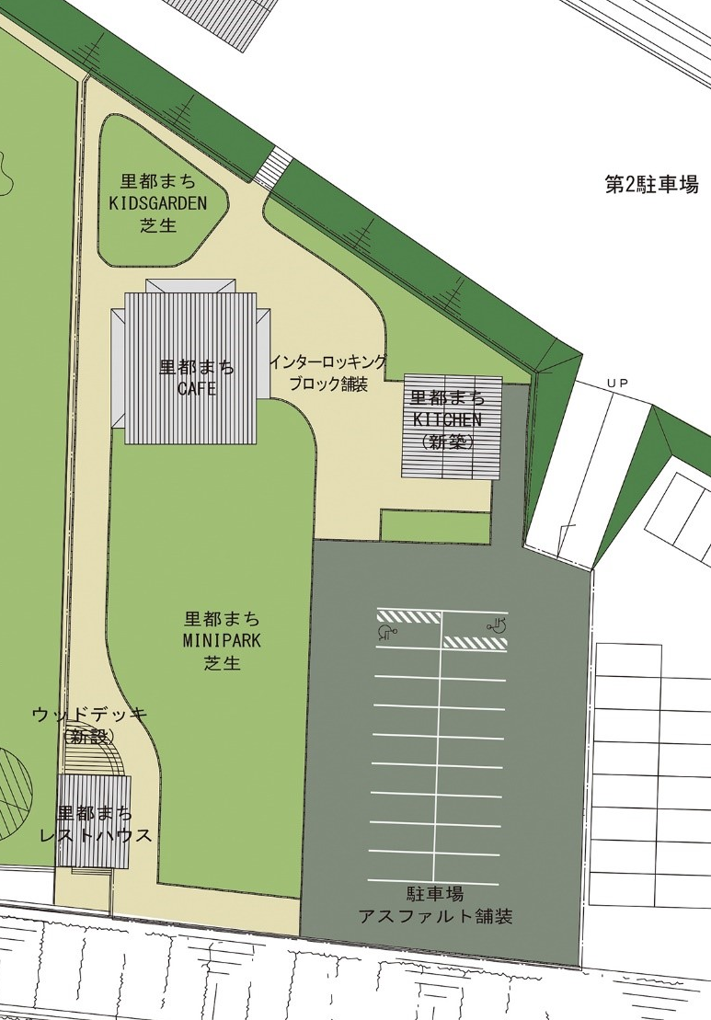

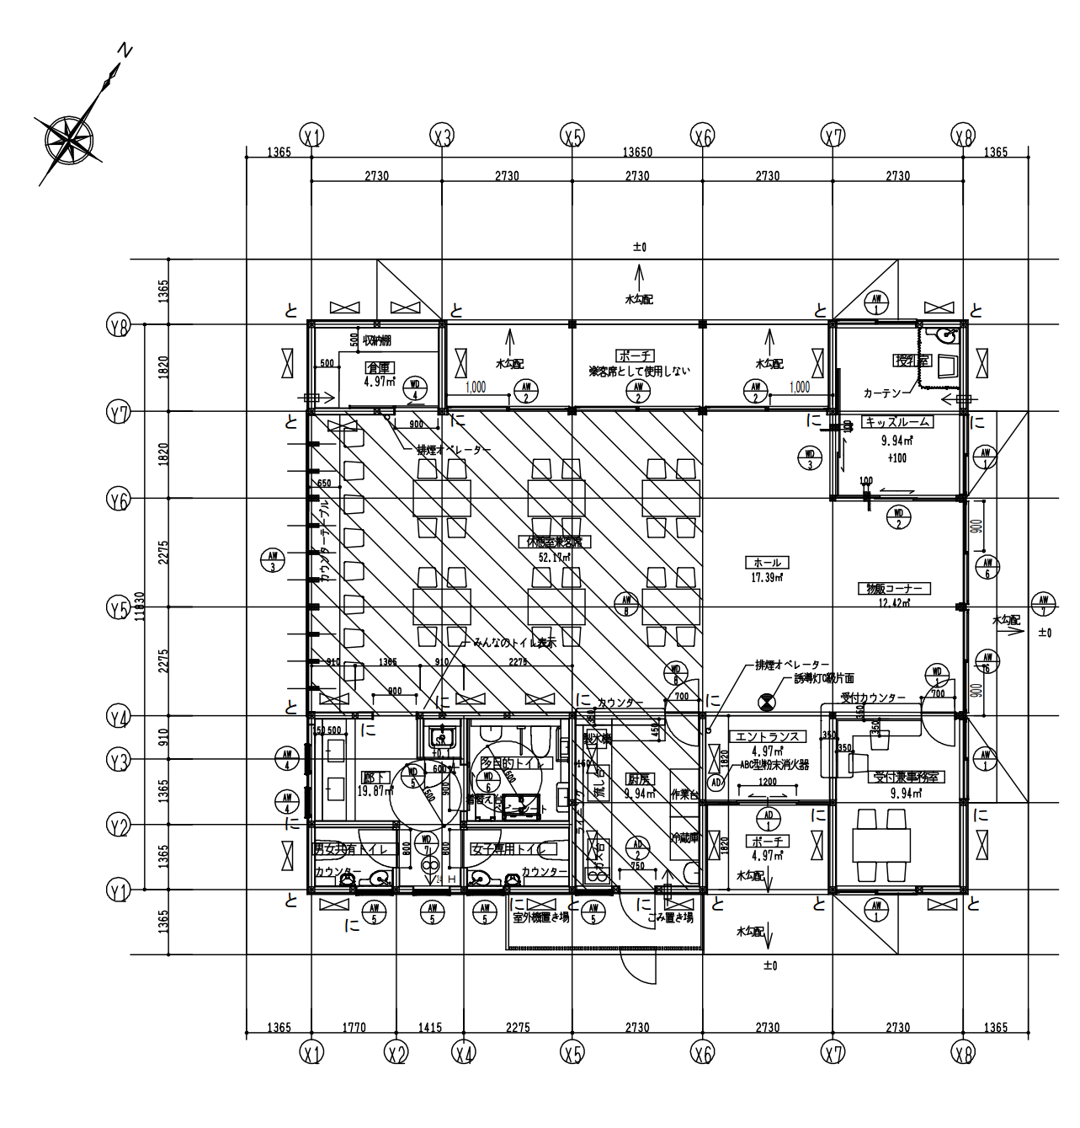
なかい里都まちＣＡＦＥ
図 ２

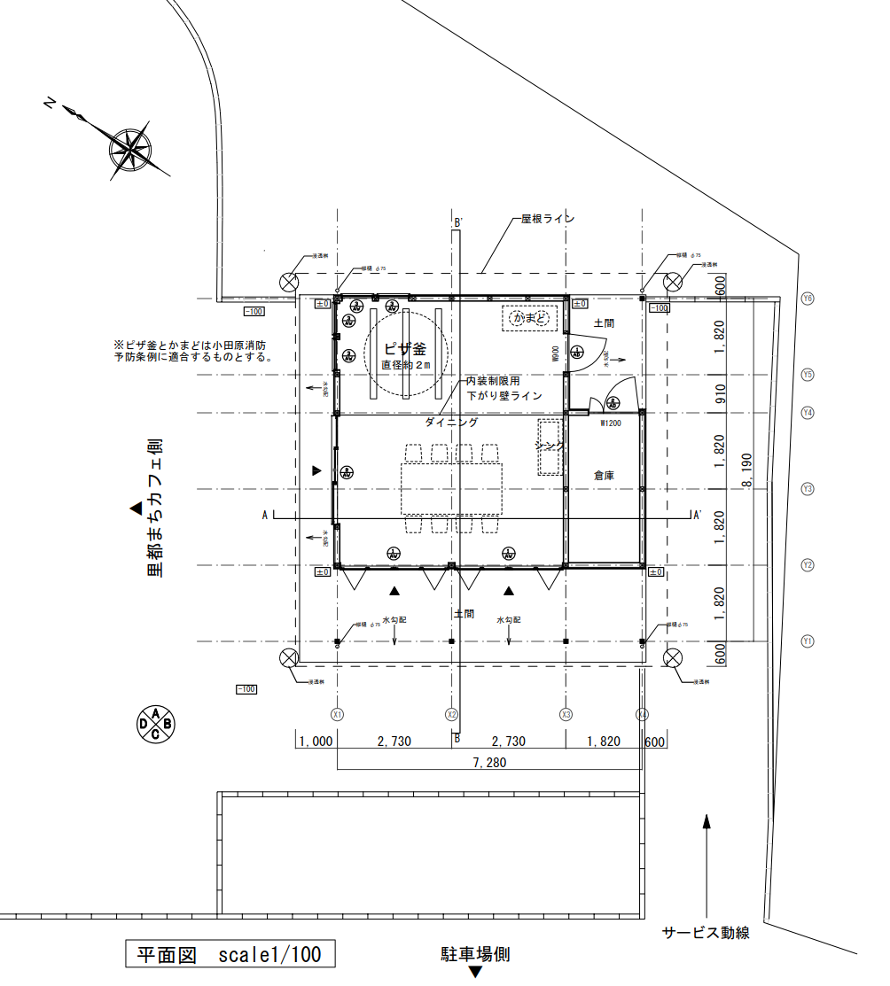
里都まちキッチン
図 ３

